Слайд 1 | 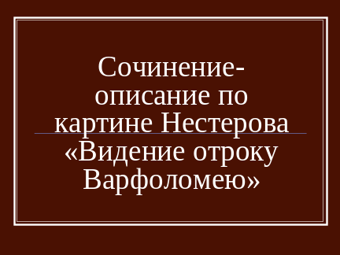 | Слово учителя: Мы с вами познакомились с житием Сергия Радонежского, знаем основные события его святой жизни, понимаем, почему он был причислен к лику святых. Сегодня мы познакомимся с картинами художника Нестерова, на которых он изобразил жизнь Преподобного Сергия. Нестеров учился в московском училище ваяния и зодчества, потом в Академии художеств. Он увлёкся религиозным направлением в живописи. Все его картины изображали святых, Иисуса Христа, людей религиозных, религиозные обряды. Вместе с Васнецовым он расписывал Владимирский собор в Киеве, создавал фрески и иконы. В Москве он расписал Покровский храм в Марфо-Мариинской обители.  Нестеров глубоко понимал образ «умиротворённого человека». Глядя на его творения, мы поражаемся, с какой верностью самому себе художник воссоздавал свой мир, который не назовёшь иначе, как мир души. Ему была интересна духовная жизнь человека, такие его черты как смирение, умиротворение, погружение в себя.  Нестеров создал целый цикл картин, изображающих жизнь Преподобного Сергия Радонежского.
Слайд 2 | 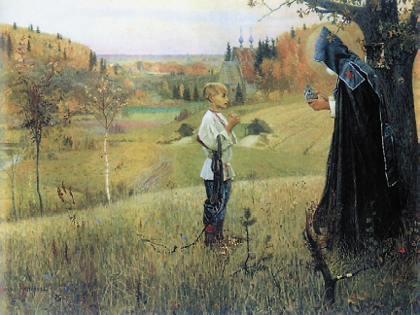 | Демонстрационный слайд  Первичное восприятие полотна, которое предстоит описывать.  Сегодня мы с вами напишем сочинение-описание по одной из этих картин «Видение отроку Варфоломею».  Беседа по картине  - Какое же событие из жизни отрока Варфоломея, будущего Преподобного Сергия, изображено на этом полотне?
Слайд 3 | 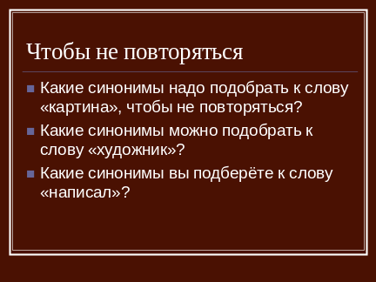 | Данный слайд нацелен на предупреждение речевых ошибок. Ребята вспоминают приобретённые ранее навыки работы с сочинением по картине.  Но прежде всего мы должны с вами вспомнить, как надо работать над сочинением-описанием по картине.  ПК (ответы на вопросы)  - Шедевр, произведение искусства, полотно  - Мастер, Нестеров, автор полотна, живописец  - Изобразил, создал
Слайд 4 | 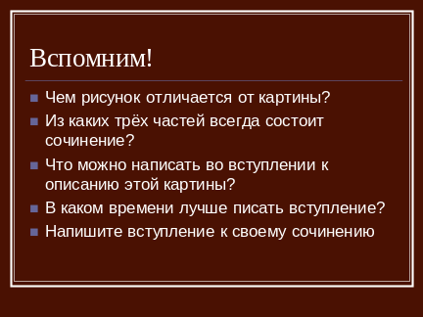 | На данном этапе урока ребята вспоминают сведения об отличии рисунка от картины. Это необходимо для разграничения понятий и предупреждения лексических ошибок. Ребята не должны использовать в сочинении по картине слова «рисунок», «нарисовал».
Слайд 5 | 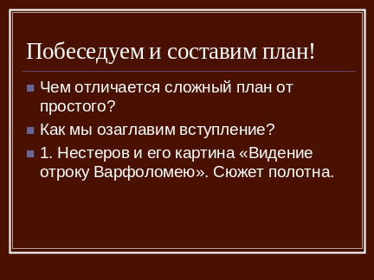 | Этот слайд нацелен на повторение знаний по технологии написания сочинения. Также по ходу демонстрации слайда ребята начинают коллективно составлять план.
Слайд 6 | 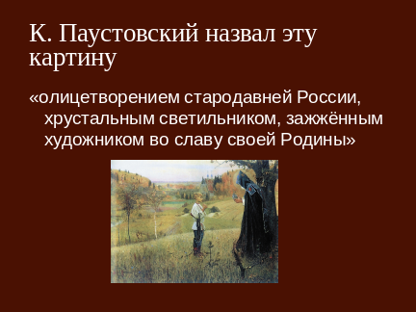 | Знакомя с этим отзывом Паустовского о полотне, учитель демонстрирует идею работы. Именно эту мысль и надо проводить в сочинении всеми средствами: и композиционными, и языковыми. Эти слова можно использовать как тезис сочинения. Учитель просит ребят написать вступление.  Пример вступления  М. В. Нестеров – прекрасный русский художник конца 19 начала 20 века, которого интересовали религиозные сюжеты. На своих полотнах он изображал странников, божьих людей, святых. Художник создавал иконы и фрески, расписывал храмы в Киеве, Москве. В своём творчестве он создал образ умиротворённого человека. Глядя на его творения, мы поражаемся, с какой верностью самому себе художник воссоздавал свой мир, который не назовёшь иначе, как мир души. Ему была интересна духовная жизнь человека, такие его черты, как смирение, умиротворение, погружение в себя. Живописца привлекали люди неординарные, святые страстотерпцы, поэтому он создал целый цикл полотен, изображающих жизнь Преподобного Сергия Радонежского. Одна из этих картин называется «Видение отроку Варфоломею». На ней мы видим тот эпизод из жизни святого, когда он встретил в поле святого старца, который выслушал горе мальчика о том, что ему трудно читать, и ответил отроку, что дастся ему разумение святого писания не от людей, а от Бога. Эта встреча была знаменательна для Варфоломея, потому что она предсказала, что он избранник Божий.
Слайд 7 | 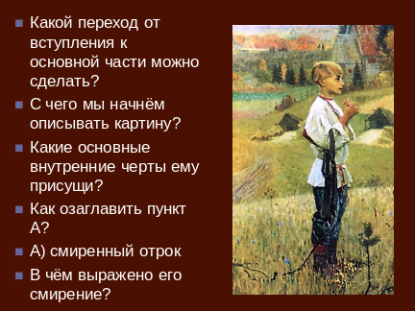 | Ребята не только составляют план, но и предупреждают логические ошибки, придумывая переходы-«мостики» от части к части.  ПК  - Паустовский назвал этот шедевр … (дальше цитата)  - С Варфоломея  - Смиренный  - В глазах, в молитвенно сложенных руках
Слайд 8 | 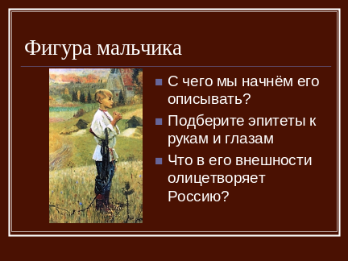 | Данный слайд останавливает внимание учащихся на композиционном центре полотна – фигуре мальчика. Подбираем материалы к описанию отрока.  ПК  - С позы, с рук  - Молитвенно сложенные руки, вопрошающие голубые глаза  - Овсяная голова, белая косоворотка, пёстрые шаровары, расписные онучи
Слайд 9 | 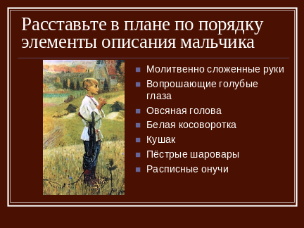 | Данный слайд тренирует умения учащихся излагать мысли в логической последовательности.
Слайд 10 | 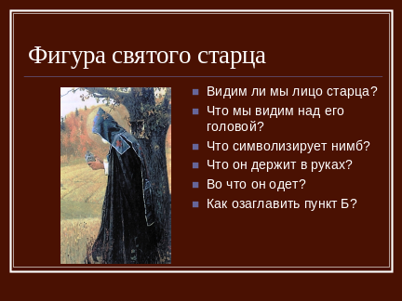 | Теперь описываем фигуру старца  ПК  - Нет  - Нимб  - Это символ святости  - Ковчежец  - В рясу с капюшоном  - Святой старец-черноризец
Слайд 11 | 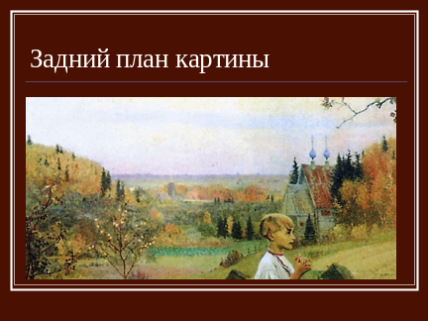 | Переносим внимание на задний план полотна  - Что мы видим на заднем плане полотна?  - Убегающую вдаль дорогу, которая ведёт к храму, сжатые поля, тонкие берёзки и осинки, покрытые лесом склоны холмов.
Слайд 12 | 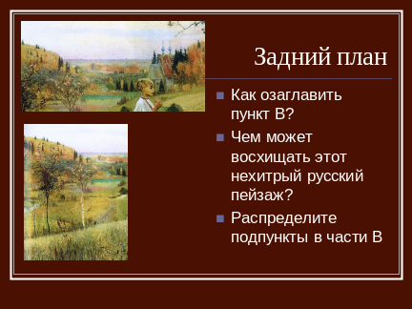 | Рассматриваем его в деталях.  ПК  - Нехитрый русский пейзаж  - Своей чистотой, тишиной, неяркостью. Такая природа будит не ликование и радость, а смиренную созерцательность, погружение в себя.
Слайд 13 | 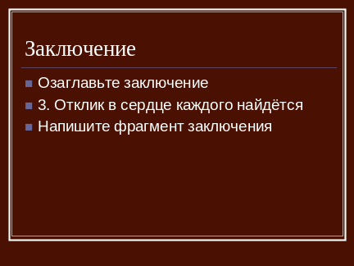 | В заключение надо сделать какой-то высокий аккорд, ведь картина действительно проникнута духом святости и тишины осенней Руси.  - О чём мы напишем в заключении?  - О своём отношении к этой картине, о тех чувствах и мыслях, которые она будит, о значении этого шедевра в культуре России.  Пример заключения  Этот нестеровский шедевр ударяет по сердцу каждого, у кого есть сердце. Он будит в нас раздумья о чистоте и голубиной святости Руси, надежду на то, что русский дух не выведется вовеки, что никакая сила не пересилит нашу силу. Это картина – хрустальный светильник, зажжённый художником во славу своей страны. Не перестанут наши дороги вести к храму, не перестанет над Россией звенеть малиновый звон, не перестанут русские художники и поэты прославлять красоту национального характера.
Слайд 14 | 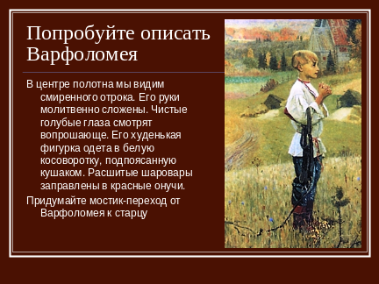 | Демонстрируется образец описания Варфоломея. Это возможно делать в классах со слабой мотивацией. В более сильных классах данный слайд можно скрыть и предложить задание для самостоятельной работы.  ПК  Мостик-переход: Благочестивый, не по-детски смиренный взгляд устремлён на старца-черноризца.
Слайд 15 | 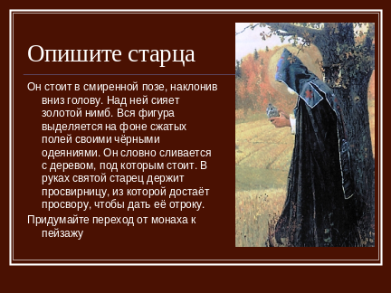 | На этом слайде также показан образец описания старца.  ПК  Мостик-переход от старца к пейзажу: Чёрная ряса монаха ярко выделяется на фоне золотистых сжатых полей и пастельных тонов всего пейзажа.
Слайд 16 | 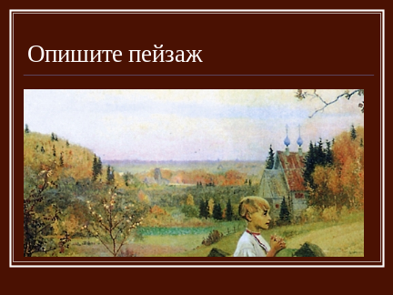 | Пейзаж ребята описываю самостоятельно.  ПК  Пейзаж представляет перед нами Россию во всей простой, незатейливой красоте. Убегающая вдаль дорога ведёт к старинному деревянному храму, пропитанному легендами и сказками. Малиновый звон колоколов разносится по всей округе: и над белыми тонкими берёзками, и над дрожащими осинками, и над синеглазыми реками. В чистом, как ключевая вода, воздухе, виден каждый листок, каждый скромный венчик полевого цветка, каждая травинка. Это зрелище открывает в нас самих такие глубины любви к своей родимой земле, что стоит большого труда даже самому спокойному человеку сдержать невольные слёзы.  Итак, мы закончили собирать материалы к сочинению. Теперь можно собрать «мозаику» воедино. Переходим к следующему слайду.
Слайд 17 |  | Последний слайд демонстрируется на протяжении написания чистовика сочинения.

